**«Письмо из леса»**

Воспитатель: Малай Елена Владимировна

У многих детей дошкольного возраста часто возникают проблемы со звуковой культурой речи. Мы уделяем внимание этому вопросу: проводим досуги, консультации для родителей, открытые просмотры, речевые игры…Как результат речь детей стала более выразительной, эмоциональной.

*Программное содержание:*

закрепить умение различать на слух и в произношении звуки [c] и [с’];

закрепить умение четко произносить звуки [c] и [с’] в скороговорках, слогах и словах; закрепить умение находить место звуков в заданных словах; учить подбирать родственные (однокоренные) слова; продолжать развивать звуковой анализ слов; воспитывать умение работать в коллективе, выдержку;

*Методы и приемы:*

игровой - сюрпризный момент, словесный, наглядный.

*Оборудование:*

*Раздаточный материал:*

карточки, звуковые карточки и фишки разных цветов, альбомные листы с перфокартами, карандаши, мелки.

*Демонстрационный материал:*

конверт с заданиями, мольберт.

**Ход занятия.**

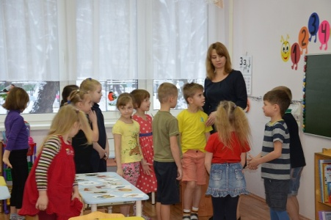

**Воспитатель:**

- Ребята, встречайте гостей провожайте их на стульчики. Всем места хватило? Хорошо…. подойдите ко мне мы начинаем….я хочу видеть ваши глазки…

Сегодня мы будем продолжать работать со звуком, а вот с каким, вы должны догадаться сами. Послушайте скороговорку и определите, какой звук встречается чаще других.

**«САД В СНЕГУ И ЛЕС В СНЕГУ, А ПО СНЕГУ Я БЕГУ».**

**Дети:** – Звук [c];

**Воспитатель**: Правильно, давайте скажем все вместе скороговорку медленно, потом быстро. Как вы произнесли звук [c]?

**Дети:** Твердо.

**Воспитатель:** Значит какой он?

**Дети:** Твердый

**Воспитатель**: Каким цветом мы обозначаем твердый согласный?

**Дети:** Синим

**Воспитатель**: Очень хорошо, *(на доску повесить синий кружок)*, послушайте еще одну:

**«МЫ СИДИМ НА ЛЕСЕНКЕ, И ПОЕМ МЫ ПЕСЕНКИ»**

**Дети:** – Звук [с’]; мягкий согласный, обозначаем зеленым цветом.

**Воспитатель:** - повторяем все вместе медленно, теперь быстро. Хорошо, молодцы.

*У воспитателя на столе лежит письмо.*

**Воспитатель:** – Ребята, к нам в группу сегодня пришло письмо посмотрите от кого?

**Дети:** - От Лесовичка. Правильно, давайте, я вам прочитаю, что там написано…

«Здравствуйте ребята. Пишет вам Лесовичок. Я знаю, что вы собираетесь идти в школу. А все ли вы знаете и умеете? Сейчас проверю…

**Вот вам первое задание…**

У вас на столе лежат карточки с изображением, в названии которых есть звуки [c] и [с’] возьмите и отнесите их к своему домику.

**Воспитатель:** Проверяем все вместе… Хорошо, с первым заданием справились.

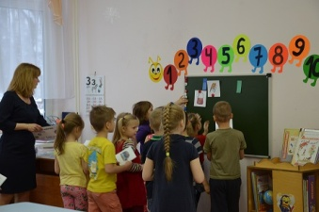

**Следующие задание от Лесовичка.**

**« Внимательные ушки»** Приготовили ушки и ладошки. Как только услышите слово со звуками [с] - хлопните один раз, а [с’] – топните один раз.

**Слова:** *синица, щетка, шоколад, аист, сорока, шашки, суп, автобус, шея, рука, коса, зубы, воск, чаща, вопрос, сок, качели, дрессировщик, жук, часы.*

**Воспитатель:** Вы меня порадовали.

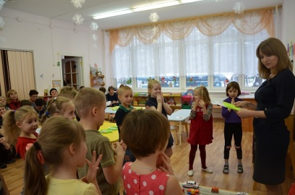

**Третье задание**

**«Добавьте слова в стихотворение».**

Тихо-тихо, как во сне

Падает на землю *(снег)*.

С неба все скользят пушинки

Серебристые *(снежинки)*

На поляны, на лужок

Тихо падает *(снежок)*

Вот веселье для ребят

Все сильнее *(снегопад)*

Словно в белый пуховик

Нарядился *(снеговик)*

Рядом снежная фигурка

Это девочка *(Снегурка)*

На снегу–то, посмотри,

С красной грудкой *(снегири)*

**Воспитатель:** Какие слова вы добавили?

**Дети**: – Снег, снежинки, снежок, снегопад, снеговик, снегурка, снегири.

**Воспитатель:** – На какое слово все они похожи?

**Дети**: - На слово «снег».

**Воспитатель:** – На какой звук начинаются эти слова?

**Дети: -** На звук [c].

**Воспитатель**: - Правильно, и родственные слова назвали, и слова правильно подобрали. Отлично.

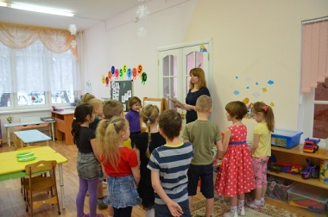

**Еще задание**

**«Повторите слоги правильно»**

Са – со – су – сы

Воспитатель: теперь будете произносить слоги с разной интонацией

Са – со – су – сы - произнеси вопросительно – Саша, Арина, Ваня К.

Са – со – су – сы - произнеси утвердительно - Диана, Ира, Майя

Са – со – су – сы - произнеси радостно – Миша, Настя

Са – со – су – сы – произнеси тихо – Василиса, Алина

Са – со – су – сы - произнеси громко – Кирилл, Арина

Са – со – су – сы - произнеси медленно – Диана, Аня Ж

Са – со – су – сы - произнеси быстро – Василиса, Саша

**«Назовите лишний слог »**

**Си** – са – со – сы.

Сё – се – **су** – си.

Ос – ас – ис – **ясь**.

Се – **со** – сю – си.

**Воспитатель:** Почему? Умнички, теперь чуть отдохнем…

[**Физминутка "Лепим мы снеговика"**](http://www.detsadclub.ru/35-vospitatelu/zaryadki/2538-fizminutka-lepim-my-snegovika)

**Лепим мы снеговика** *(имитация лепки снежков)*

**Из пушистого снежка.**

**Вот скатали первый ком,** *(наклонившись «катают ком снега»)*

**Вот такой большущий он.** *(разводят руками сверху через стороны вниз)*

**Ком второй чуть-чуть поменьше,** *(то же, но чуть-чуть поменьше разводя руки)*

**Третий-это голова.** *(чертят в воздухе круг)*

**Шляпа будет из ведра.** *(над головой ставят ладони, как крышу)*

**Нос – морковка, а глаза –** *(показывают пальцем нос, глаза)*

**Два весёлых уголька.**

**Всё, готов наш снеговик,**

**У него довольный вид.**

**Рот смеётся до ушей,** *(показывают пальцем рот)*

**Веселит он всех детей.***(улыбаются)*

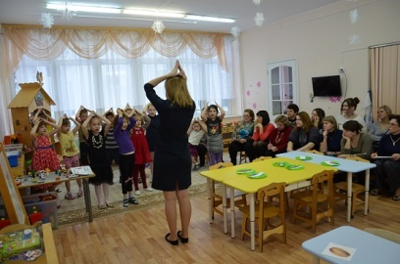

**Пятое задание**

**Загадка:** Желтенькое брюшко - воробья подружка ***(Синица)***

**«Звуковой анализ слова СИНИЦА»**

**Воспитатель:** Ребята, на ваших столах лежат звуковые карточки и фишки разных цветов, пройдите на свои места и разберите слово СИНИЦА. Проверяю, все ли правильно выполняют… Василиса, разбери слово на доске, а вы проверите сами себя…

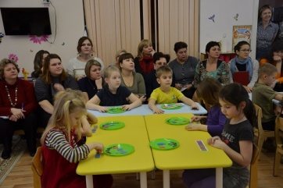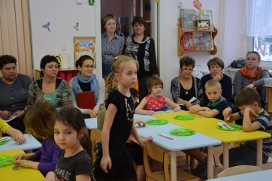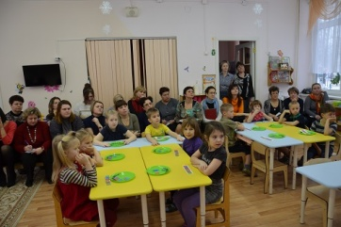

- назови первый звук, какой он? (согл. мяг., зел.цв.)

- назови второй звук, какой он? (гласн., кр.цв.)

- назови третий звук, какой он? (согл. мяг., зел.цв.)

- назови четвертый звук, какой он? (гласн., кр.цв.)

- назови пятый звук, какой он? (согл. тв., син.цв.)

- назови шестой звук, какой он? (гласн., кр.цв.)

Сколько всего звуков? (6); Сколько всего согласных? (3); Сколько согласных твердых? (1); Сколько согласных мягких? (2); Сколько гласных? (3)

Значит сколько слогов? (3)

Молодцы, очень хорошо.

**Воспитатель**: Ребята, из чего состоит снег?

**Дети**: из снежинок

**Воспитатель**: Давайте поймаем снежинку на ладошку, и сдуем ее, чтобы она не растаяла. На другую ладошку поймали, и снова сдули, а сейчас много снежинок поймали, и сдули…

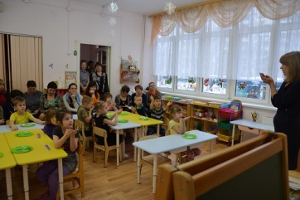

**Воспитатель**: –Здорово. *(за мольбертом раздается звон колокольчика)*

**Воспитатель**: - Слышите? Что же это такое?

Дети: - Это колокольчик звенит.

**Воспитатель**: - Пойдемте на звук колокольчика.

*Дети подходят к мольберту. На мольберте лежит конверт.*

**Воспитатель:** Посмотрите, здесь еще один конверт… Сейчас прочитаю….«Вы молодцы, со всеми заданиями справились …У меня к вам последнее задание. Художник прислал мне волшебные листы с точками. Если соединить все точки, то получится рисунок. А вот какой, вы уже узнаете сами. Рисовать можно только теми цветами, в названии которых есть звук [с] и [с’]».

Подумайте, какие это цвета? *Синий, серый, красный.*

Но прежде чем приступить, давайте свои пальчики разомнем.

**Пальчиковая гимнастика:**

Разотру ладошки сильно  
Каждый пальчик покручу  
Поздороваюсь с ним сильно  
И вытягивать начну  
Руки я затем помою  
Пальчик в пальчик я вложу,  
На замочек их закрою  
И тепло поберегу  
Выпущу я пальчики   
Пусть бегут как зайчики.

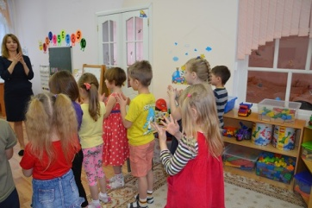

— Ну а теперь можно и точки соединить по порядку от 1 до 20. Проходите на свои места. (*Дети садятся за стол и соединяют точки)…*

**Воспитатель:** - Что у вас получилось?

**Дети:** - Снеговики, но здесь не все нарисовано.

**Воспитатель:** - Давайте дорисуем снеговикам предметы, в названии которых есть звук [с]. Как вы думаете, что можно дорисовать? (*нос, снежинки, сугроб, снег)*

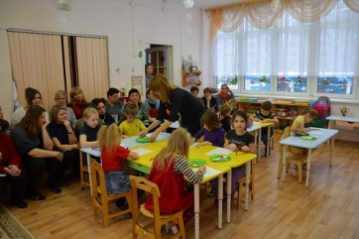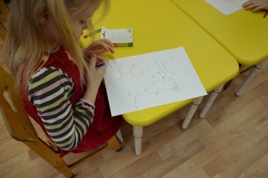

**Воспитатель:** - Вы хорошо поработали, умнички, справились со всеми заданиями. Лесовичок вами будет доволен. И я тоже, очень довольна. Спасибо…